Dissectie onderwijs op de middelbare school

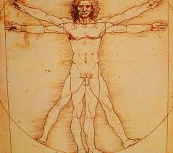

Door: Wouter van Gestel
docent biologie Scalacollege Alphen aan den Rijn,
conservator Experimentele Zoologie, Wageningen Universiteit.

NIBI conferentie “Aard van het beestje”, 2-6-2023

Inleiding
Dissectie is het ontleden van een (deel van een) dood dier met als doel het bestuderen van de anatomie. Niet te verwarren met een autopsie, een ontleding om een doodsoorzaak of ziektebeeld te onderzoeken.
Het voordeel van dissectieonderwijs is dat de anatomische structuren beter beklijven bij de leerlingen dan bij gebruik van een boek of filmpje. Dit door of het zelf zoeken en vinden door de leerling, of door de wow-factor van het bijwonen van een live dissectie.

Lesvormen
- de demo dissectie of anatomische les, waarbij een docent een dier ontleedt voor een groep toeschouwers, en daarbij uitleg geeft.
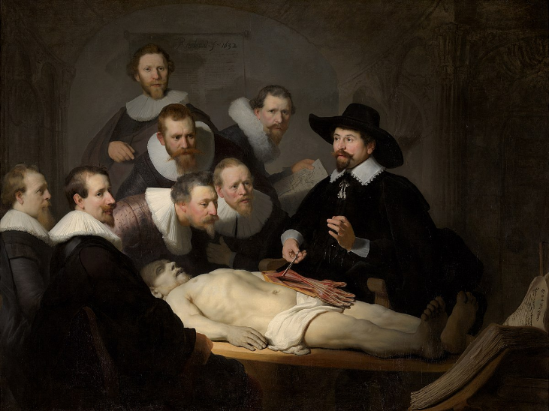

- het dissectie practicum, waarbij een groep leerlingen zelf (delen van) dieren ontleedt
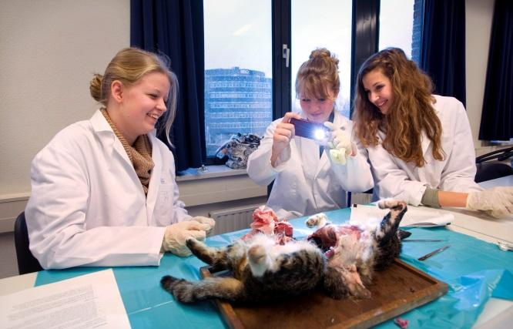
Doelgroepen
- Een demo dissectie kan voor ieder niveau en leeftijdsgroep worden gegeven, waarbij de docent de diepgang en niveau van de uitleg aanpast aan het publiek.
- Een dissectie practicum met een heel dier is vooral geschikt voor de bovenbouw, vanaf een jaar of 15, ivm de veiligheid. Een practicum met een los orgaan kan eventueel ook voor de onderbouw, zeker als schaartjes worden gebruikt ipv scalpels.
- Veel leerlingen zijn overgevoelig voor dissecties, daarom is het aan te raden een dissectie practicum met een heel dier facultatief aan te bieden, bijvoorbeeld in verrijkingslessen. Wat ook mogelijk is dat een gevoelige leerling in een groepje gaat met een enthousiaste snijder, en wel kijkt en tekent maar niet snijdt. Ook bij een demo dissectie is het aan te raden gevoelige leerlingen de kans te geven de anatomie te leren kennen via boek of filmpjes. Een les waarin de leerling vooral bezig is met zijn eigen afkeer schiet zijn doel voorbij. Flauwvallers en kotsers komen de goede sfeer ook niet bepaald ten goede.

Benodigheden
- Per docent (demo) of groepje (practicum) is een snijset nodig, die ten minste bevat:
- een scalpelhouder en mesjes
- een pincet
- een schaartje
- een sonde.
- Verder zijn er nodig:
- latex handschoenen in verschillende maten
- labjassen
- snijplanken
- touw
- potje mentholzalf
- Op de werkplek leg je op de tafel een oude krant met daaroverheen een plastic zeiltje (vuilniszak). Niet andersom, natte kranten plakken en vallen uit elkaar.
- Kleinere dieren leg je op een snijplank, bij voorkeur met gaatjes in de hoeken om de poten vast te binden.
- Een groot demo dier leg je bij voorkeur op een tafel of karretje met opstaande rand, zodat er geen bloed van de tafel loopt. De grootte van de tafel is uiteraard afhankelijk van de grootte van het dier.
- Bij een kleiner demo dier en/of een groot publiek kun je eventueel iemand van dichtbij laten meekijken met een camera, die verbonden is met een scherm.
- Voor mensen die moeite hebben met de geur is aan te raden een potje mentholzalf paraat te hebben, wat men op de bovenlip kan smeren. Planteneters stinken gewoonlijk nauwelijks, tenzij niet geheel vers. Vleeseters stinken inwendig ook in verse staat.
- Bij practica zijn vloeistofpreparaten van opengewerkte dieren of vrijgemaakte orgaanstelsels, schedels en skeletten nuttig als voorbeeld voor de leerlingen.
Begeleiding
- Voor een demo: 1 docent, en 1-2 assistenten om te helpen het dier vast/recht te houden, om te keren etc. Eventueel een camera-persoon
- Voor een practicum geldt dat de werkdruk voor de docent bepaald wordt door het aantal aanwezige dieren/organen, niet door het aantal leerlingen. Zet daarom een groepje van 2-3 leerlingen aan een dier, dan kunnen er veel leerlingen deelnemen.
- Hoeveel groepjes per docent haalbaar is, is afhankelijk van de ervaring van de docent. Bij dissectie van een heel dier volgens een handleiding zijn alle groepjes ongeveer op hetzelfde moment toe aan de handelingen die de meeste hulp vragen. Te weinig begeleiders per klas leidt dan tot wachttijden.
- 6 dieren/groepjes per docent is een redelijk maximum voor een ervaren begeleider.
- Voer het practicum als docent eerst zelf een keer uit, zodat je zelf de structuren goed kunt vinden en blootleggen. Betrek vooral ook de TOA bij de voorbereiding zodat die ook kan begeleiden.
- Geef je een verrijkingscursus anatomie, dan kun je oudere leerlingen die de cursus eerder gedaan hebben inzetten als hulpbegeleiders.

Veiligheid
Het belangrijkste stuk gereedschap voor dissectie is de scalpel, meestal met afneembaar mesje. Deze zijn super scherp en zeer gevaarlijk bij verkeerd gebruik, daarom de volgende gebruikstips:
- Afneembare mesjes opzetten en afhalen wordt uitsluitend door docent of TOA gedaan. Verzamel gebruikt snijgereedschap in een bakje, niet zelf laten schoonmaken door de leerlingen
- Lopen door het lokaal met een scalpel is niet toegestaan.
- Slechts 1 persoon tegelijk snijdt in een dier tot de grootte van een kat
- Leer de leerling altijd de scalpel van zich af te bewegen, nooit naar zichzelf toe
- Open wondjes aan handen moeten afgedekt worden met handschoenen, die de leerlingen altijd dragen, eventueel met een extra vingercondoom.
- Snijwonden moeten goed gewassen worden, betadine en een pleister erop, en droog houden met handschoenen en/of vingercondoom.
Handleidingen
- Boeken voor universitair biologieonderwijs. Hier zijn goede afbeeldingen in te vinden, en de teksten en opdrachten kunnen aangepast worden aan het niveau en taal van de leerlingen.
- Google op “anatomie x….” of “dissectie x….” voor kant en klare handleidingen, fotoseries en afbeeldingen waarbij je je eigen tekst en opdracht kunt schrijven
Geschikte dieren
- De meeste inheemse dieren uit het wild zijn beschermd en mogen zonder ontheffing niet ontleed worden. Degelijke ontheffingen zijn alleen beschikbaar voor universiteiten en musea en daarom niet interessant voor middelbaar onderwijs. Hieronder volgen wat tips voor het verkrijgen van geschikte en legale dieren.
- Een demodier met een stuk of 10-20 mensen rond de tafel moet minstens de grootte van een kat hebben, omdat anders details nauwelijks zichtbaar zijn. Als een camera aanwezig is waarvan het beeld op een scherm geprojecteerd kan worden, kan een kleiner dier gebruikt worden, en/of aan een groter publiek worden getoond.
- Een dier moet in de eerste plaats vers zijn. Een rot dier is te herkennen aan een groen uitgeslagen, opgezwollen buik, en haar of veren in het gezicht en op de buik laat los. Bovendien een typische geur van bederf. Zo’n dier is ongeschikt voor dissectie.
- Een mager dier toont vaak beter de organen, zenuwen en bloedvaten dan een dik dier waar deze onderdelen omgeven zijn door dikke vetlagen.
- Een geschoten dier of een verkeersslachtoffer kan veel inwendige schade en bloedingen hebben. Dit is aan de buitenkant vaak niet te zien, en dit kan een dier ongeschikt maken of in ieder geval teleurstellend.
- Een dier dat in de diepvries is bewaard moet tevoren ontdooid worden. Hoe lang is lastig in te schatten, in een koude garage gaat het langzamer dan in een TOA kabinet op kamertemperatuur. Een vet dier met een dikke vacht ontdooit ook extra langzaam.
- Een dier ter grootte van een kat kan bij kamer-T in 24 uur ontdooid zijn. Een schaap bij koelkasttemperatuur kan wel een week ontdooitijd nodig hebben. Dieren zonder vacht of verenkleed kunnen in 1-2 uur ontdooid worden in lauw water. Vogels en harige dieren zien er nat niet uit, en moeten alleen in noodgevallen in water gelegd worden.
- Tevoren invriezen en weer ontdooien van dissectie dieren is aan te raden omdat dit de meeste parasieten doodt.
- Ontdooide dieren lekken vaak bloed uit neus en bek vanuit stukgevroren longweefsel. Proppen papier of watten in neusgaten en keel kunnen veel rommel voorkomen.
- Wanneer je bv verschillende orgaanstelsels wilt behandelen kunnen meerdere practica worden gedaan met hetzelfde dier, dat tussendoor wordt ingevroren. Wel is het zo dat elke cyclus van ontdooien en invriezen de weefsels weker maakt. Het maagdarmkanaal is kwetsbaar en kan het best in les 1 worden uitgenomen. In hersenen is na meer dan 1 keer invriezen en ontdooien meestal weinig structuur meer te herkennen.

Het verkrijgen van legale dieren
Voor een practicum zijn meerdere exemplaren van hetzelfde dier nodig, deze zijn te verkrijgen via de volgende bronnen:
- kwekers en handelaren in voedseldieren tbv houders van reptielen, roofvogels ed: Ratten, muizen, cavia’s, konijnen, kwartels, kuikens, diverse insekten. Voordeel: deze dieren zijn altijd vers, schoon en beschikbaar
- Hengelsportzaken: Wormen, diverse larven, vissen
- Visboer: vissen, schaal- en schelpdieren, slakken (vaak prijzig)
- Jagers en schadebestrijders: muskusratten, beverratten, konijnen, duiven, kraaien, ganzen.
- Veehouder: biggen, kippen, lammetjes (vraag deze in te vriezen)
- Slachthuis: losse organen, koppen, voeten etc.
Voor een demo heb je een enkel, vaak groter dier nodig:
- Jager: hert, ree, zwijn.
- Dierenambulance: katten, honden, overige huisdieren, groot wild.
- Veehouder of kinderboerderij: schaap, geit, kalf, veulen, zwaan, pauw etc (vraag hen te bellen bij een sterfgeval)
- Particuliere dierenhouder: Kan van alles zijn, vraag hen te bellen bij een sterfgeval of zo mogelijk deze in te vriezen. Let op: sommige soorten (roofvogels, katachtigen, kraanvogels etc) hebben een Cites document nodig. Vraag dit erbij.
- Opvangcentrum of asiel: Inheemse, beschermde soorten mogen zij niet afstaan, maar een dood tam dier of exoot kan wellicht bewaard worden.

Afvoeren restanten.
- Een paar ratten of harten kunnen gewoon in de vuilnisbak, grotere dieren moeten officieel afgevoerd worden via een destructor.
- Boeren, schade-bestrijders en dierenambulances laten dierlijk afval periodiek ophalen of op afspraak door een destructiebedrijf. Vraag hen of het dier na afloop van de les naar hen (terug) gebracht mag worden. Laat bij (landbouw)huisdieren oormerken, tatoeages en andere individuele merktekens aan het lichaam zitten.

Volgorde demo dissectie.
- Wanneer de les over een specifiek onderwerp gaat, bv de weg van het voedsel, de bloedsomloop, spieren en gewrichten etc., dan beperk je de dissectie tot de betreffende lichaamsdelen en/of orgaanstelsels.
- Bij een anatomisch overzicht is deze volgorde praktisch:
Uitwendig:
- Vacht of verenkleed (die zijn nu nog schoon)
- Algemene bouw/verhoudingen/ledematen
- Kop met ogen, oren, neus, bek
Inwendig:
- Huid van kop losmaken: vervolg zintuigen, kaakspieren, mondholte, gebit.
- Huid van poot of vleugel losmaken: spieren, pezen en gewrichten (geeft minder bloedverlies dan buik- en borstholte)
- Huid van buik en borst losmaken en opzij leggen
- Buikholte openen: Maagdarmkanaal, evt uitnemen.
- Borstholte openen: hart, longen, grote bloedvaten, middenrif
- Bekkengebied: Uro-genitaalstelsel.

Vloeistofpreparaten maken
Voor wie wil leren hoe je een vloeistof-demopreparaat maakt kan zich inschrijven voor een workshop aangeboden door de Wageningen Universiteit. Info en inschrijfformulier zijn tzt te vinden op www.wur.nl/pre-university.

